Užduotys „Matavimai ir skaičiavimai fizikoje“
- Užrašykite fizikinius dydžius SI ir standartine išraiška:
- 250 km = b) 88 l = c) 360 μA =
d) 120 nC = e) 45 nF = f) 0,00000045 m =
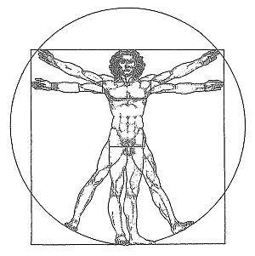

2. 1 pav. pavaizduotas Leonardo Da Vinci “Vitruvijaus žmogus”. Yra teigiama, kad tarpas tarp kojų ir grindų sudaro lygiakraštį trikampį.Ištiestų rankų ilgis bus lygus ūgiui.
Patikrinkite, ar tai gali būti priskirta jums?

- pav.

3.Atlikite tiesioginius matavimus (2-4 pav.) ir rezultatą užrašykite SI matavimo vienetais.
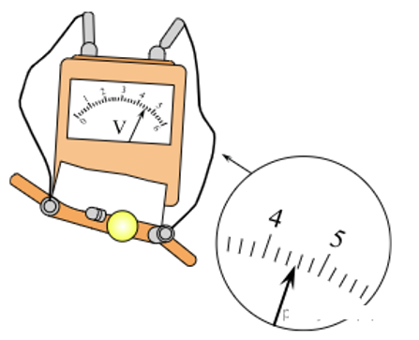
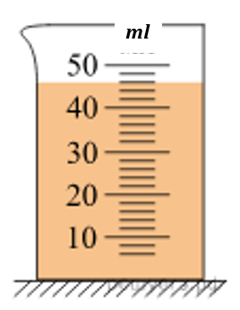
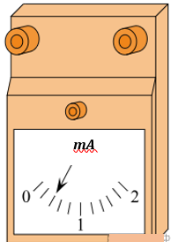

2pav. 3 pav. 4 pav.

4. Nustatykite kiekvieno prietaiso padalos vertę (5 pav.).
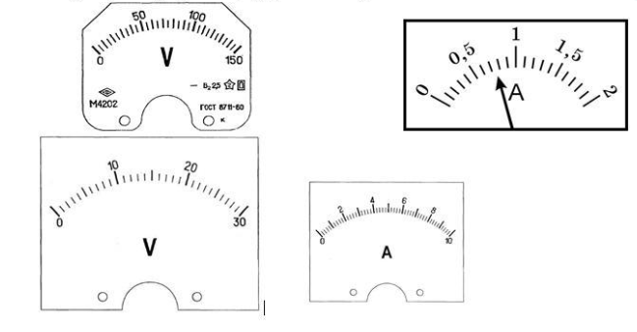
C
D
B
2
A
5 pav.
- Kam lygus srovės stipris B pav.
- Pavaizduokite rodyklės padėtį A pav. , kai išmatuota 120 V įtampa.
- Pavaizduokite rodyklės padėtį C pav. , kai išmatuota 22 V įtampa.
- Pavaizduokite rodyklės padėtį D pav., kai išmatuotas 5 A srovės stipris.
- Kokius matavimus atliekate?
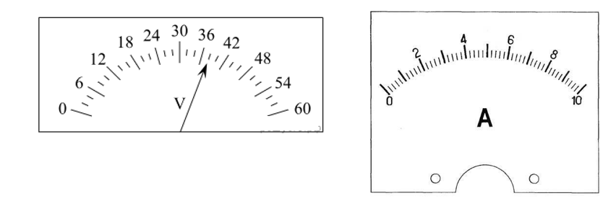
5. Voltmetro parodymai pavaizduoti 1 pav. Kokie turėtų būti ampermetro parodymai, jei apskaičiuota varža 15,2 Ω. Nupieškite ampermetro rodyklę žemiau pavaizduotoje skalėje (6 pav.). Kai vadinosi toks matavimas?
6 pav.
6. Moksleivis bėgo 1500 m ilgio distanciją. Elektroninis chronometras parodė tokius išmatavimus.

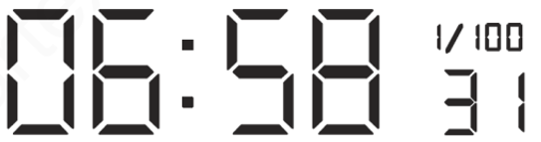

Kur teisingai užrašytas chronometro parodymas?
A 658,31 sekundės
B 6 minutės 58,31 sekundės
C 6,58 minutės 31 sekundė
D 6 valandos 58 minutės 31 sekundė
7. Išmatuotos kūno masės vertė 0,0570 kg.
a) kokiu tikslumu pateiktas šis dydis?
b) Užrašykite šį skaičių standartine išraiška
8. Keturių skirtingų kūnų masės ir tūriai pavaizduoti grafike taškais. Kurio kūno tankis mažiausias ?
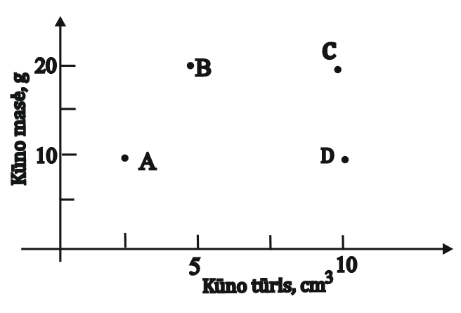

9. Atlikdamas laboratorinį darbą skaidrios medžiagos lūžio rodikliui nustatyti, mokinys nubrėžė lūžio kampo priklausomybę nuo kritimo kampo. Kokią informaciją galima iš šios priklausomybės gauti? Kokiu prietaisu reikėjo naudotis, kad atlikti šį eksperimentą?

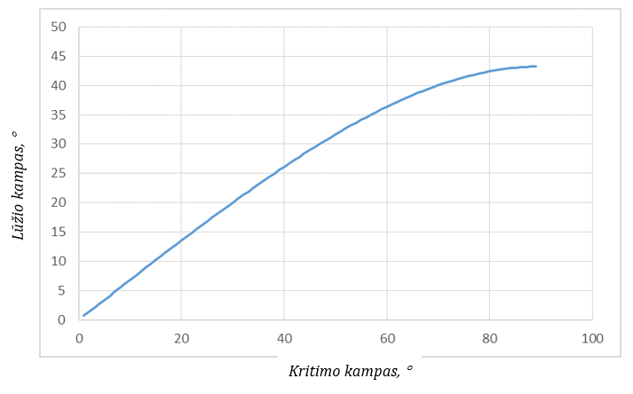

10. Atlikite užduotys su vektoriais ir pasirinkite teisingą atsakymą:

- Kuris vektorius bus 2. Kuris vektorius bus 3. Kuris vektorius bus
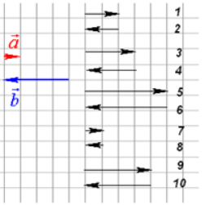
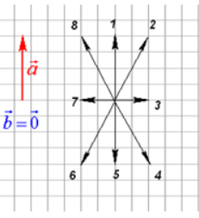
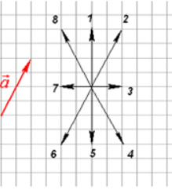
- $\vec{a}$ ? $\vec{a}$ + $\vec{b}$ ? $\vec{a}$ - $\vec{b}$

4. Kuris vektorius bus 5. Kuris vektorius bus
$\vec{a}$ + $\vec{b}$ +$\vec{c}$ ? $\vec{a}$ - $\vec{b}$ - $\vec{c}$ ?
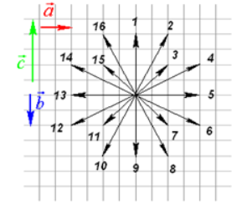
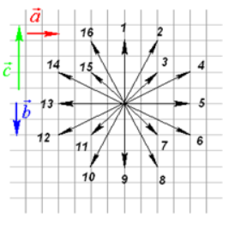

Atsakymai:
1. a) 2,5 ⋅ 10⁵ m b) 8,8 ⋅ 10⁻² m³ c) 3,6⋅ 10⁻⁴ A
d) 1,20 ⋅ 10⁻⁷ C e) 4,5 ⋅ 10⁻⁸ F f) 4,5⋅ 10⁻⁷ m
3. 2 pav. – 46 ml, 3 pav. - 4,6 V 4 pav. – 0,2 mA . 4. A – 5 V; B -0,1 A; C -1 V; D – 0,2 A 5. 2,5 A 6. B 7. a) tūkstantosios ( po kablelio 3 reikšmingi skaičiai) b) 5,7 ⋅ 10⁻² kg
8. D 9. Priklausomybė nėra tiesinė, matavimo tikslumas yra 1°. 10. 1- 6; 2 - 1; 3 – 4; 4 - 3; 5 – 7.

